**נפט: הקשר בין חיידקים לזהב השחור / מאת ציפי היימן**

**עובד מתוך כתבתו של ד"ר דרור בר-ניר, מגזין "גליליאו"**

## ומאמר של אורית בוכני - מפרקים את הנפט, כימיה

**משימה 1: זהירות - דליפת נפט**

**דצמבר 2014 זעקו כותרות העיתונים**: **4ב**

**חמישה מיליון ליטרים של נפט גולמי דלפו הלילה (חמישי) מצינור הנפט של חברת קו צינור אילת- אשקלון , כעשרים קילומטרים צפונית לאילת.**

**באזור נמצאת שמורת עין עברונה ובה אוכלוסייה של צבי הנגב, חורש דקלי דום וצמחי מדבר נדירים. עכשיו השמורה בסכנה.**

. **תהליך שיקום הטבע עלול להימשך שנים**

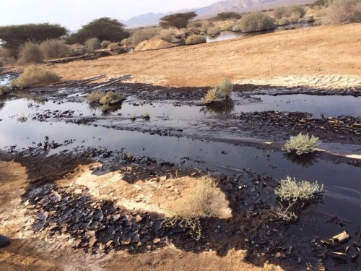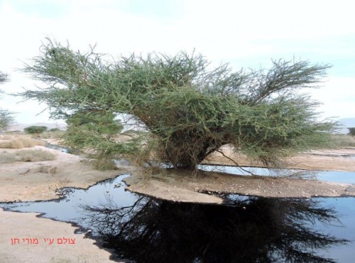

עץ שיטה טובל בכתם הנפט בעין עברונה, 4/12/1 כתם הנפט בערבה, 4/12/14. צילום: רשות הטבע והגנים.

**מי יכול לתאר לעצמו את חיינו היום בלא נפט? רוב האנרגיה שאנו צורכים, וגם מרבית מוצרי הפלסטיק שאנו משתמשים בהם, מקורם באותו נוזל שחור ושמנוני המוצא בעזרת מתקני קידוח ממעמקי האדמה, גם מתחת לקרקעית הים. יחד עם זאת, השימוש הנרחב שעושים בני-האדם בנפט פוגע באיכות הסביבה. האדמה באזורי הקידוח והשאיבה מזוהמת בנפט. הנפט הגולמי מובל לבתי-הזיקוק ומהם בצינורות, במשאיות, ברכבות ובאניות. כל אזורי הטעינה והפריקה של הנפט מזוהמים גם הם. המכלים שבהם נשמרים הנפט ותוצריו (כגון מכלי אחסון דלק ותחנות דלק) לא תמיד אטומים מספיק, והנפט מחלחל באדמה, מגיע למי התהום ומזהם אותם. חדירת הנפט, שחלק ממרכיביו מסרטנים, לשרשרת המזון וזיהומים של מי התהום בעקבות דליפות מתמשכות, גורמים לירידה בפוריות היצורים החיים הנפגעים ולנזקים גנטיים לטווח ארוך. בים, האניות המובילות את הנפט למרחקים ופורקות את הנפט ביעדו שופכות את שאריות נפט, חזרה לים.**

**תאונות גם הן גורמות לזיהום. לא אחת אירע שמכליות נפט מלאות טבעו ונבקעו בלב ים ותכולתן נשפכה לים וכיסתה את האזור בשכבה עבה של נפט. הנפט מונע מהחמצן שבאוויר לפעפע למי הים, וכל בעלי-החיים שמתחת לכתם הנפט נחנקים מחוסר חמצן ומתים. בעלי-חיים אחרים נפגעים מהמגע עם הנפט או מבליעתו, כיוון שהנפט חוסם את מערכות הנשימה והעיכול.**

**בינואר 1991, במלחמת המפרץ הראשונה, פוצצה עיראק את בארות הנפט של כוויית וכתוצאה מכך הוצף המפרץ הפרסי בכמויות אדירות של נפט. נוצר כתם של כ-600 קמ"ר, שנע דרומה לאורך חופי סעודיה במהירות של כ-20 ק"מ ביום, והשמיד כל יצור חי שהיה בדרכו.**

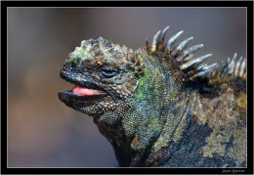**ריכוזים נמוכים של נפט גם הם יכולים לפגוע קשות בסביבה וביצורים החיים בה. לדוגמה, ב-17 בינואר 2001 עלתה מכלית הנפט "ג'סיקה" על שרטון בקרבת האי סן קריסטובל שבאיי גלפגוס ונפט החל לדלוף ממנה. הזיהום לא היה חמור והצליחו לנקות את מרביתו, אך עד סוף אותה שנה הייתה תמותה של 62% אחוז מהאיגואנות הימיות שחיו באזור. כשנבדקה מערכת העיכול של האיגואנות המתות נמצא שהן מלאות באצות – מזונן הרגיל של האיגואנות, אך הן לא יכלו לעכל את האצות משום שהנפט פגע בחיידקים החיים במערכת העיכול של האיגואנות ומסייעים להן בעיכול החומר הצמחי, שאותו הן לא מסוגלות לפרק בעצמן.**

**שאלות איגואנה ימית- צלם ספקטור**

**1. מדוע מכונה הנפט " הזהב השחור?**

**___________________________________________________________**

**2. ציין 2 שימושים עיקריים לנפט?**

**___________________________________________________________**

**3. הסבר מהם מי תהום (ניתן למצוא הסבר באינטרנט) ומה הסכנה בזיהום מי התהום**

**על ידי נפט? _________________________________________________**

**4. א. השלם: הנפט צף על המים לכן צפיפותו _____________ מצפיפות המים.**

**ב. כיצד נפגעים היצורים החיים במים מהיווצרות שכבת נפט על המים?**

**_______________________________________________________**

**5. א. כיצד נפגעו האיגואנות באזור איי גלפגוס מדליפת נפט?**

**_______________________________________________________**

**ב. אילו יחסי גומלין מתקיימים בין האיגואנות לחיידקים החיים במערכת העיכול שלהן?**

**סמן בעיגול את התשובה הנכונה:**

**1. יחסי טריפה 2. יחסי הדדיות 3. יחסי טפילות 4. יחסי תחרות**